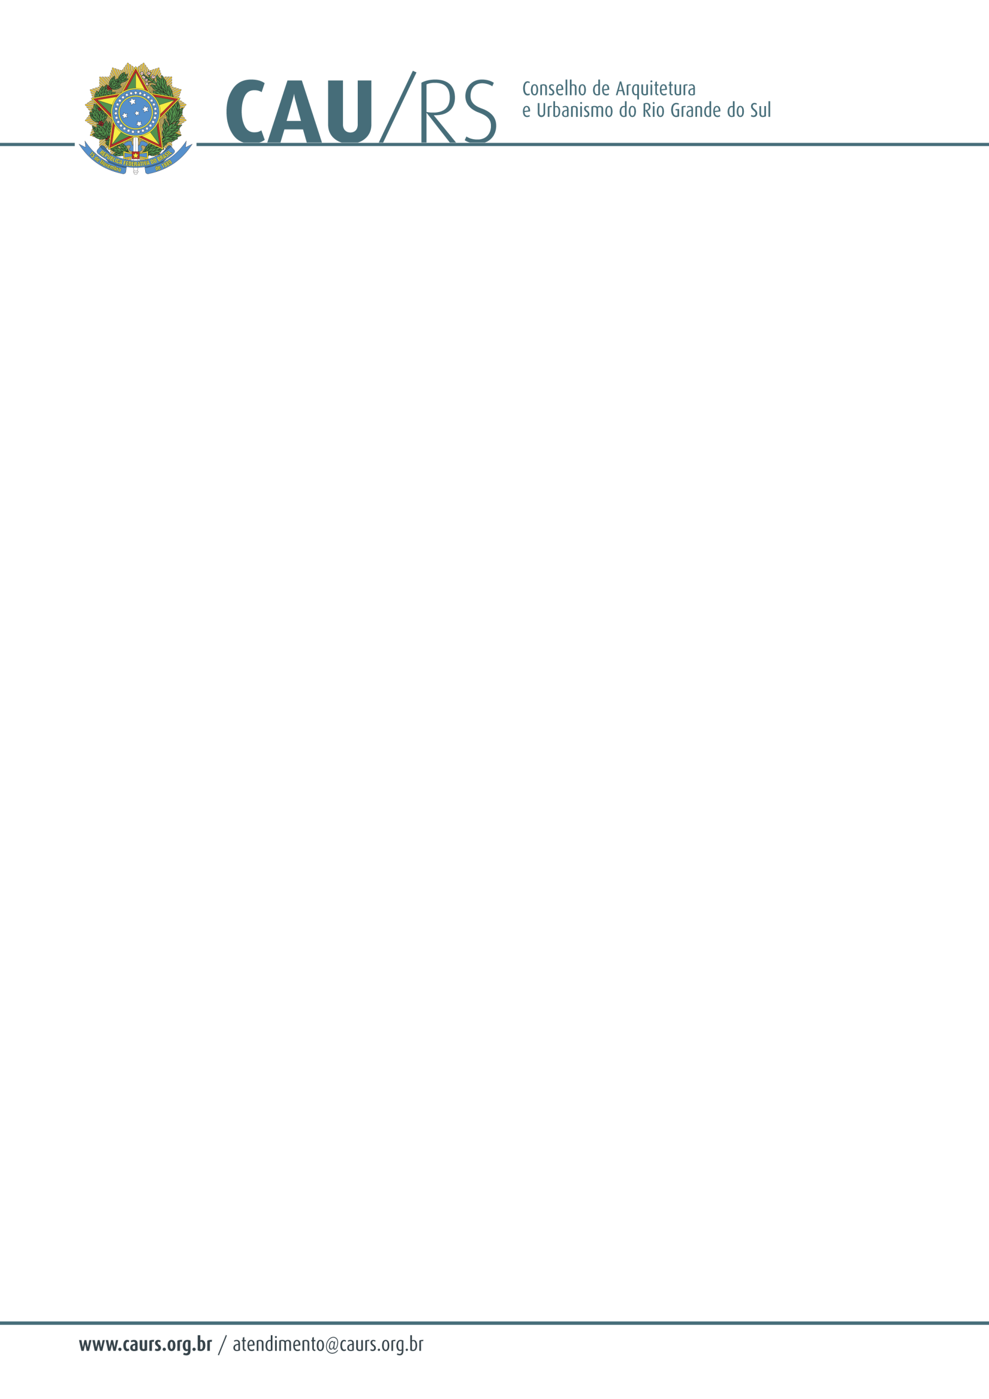

DELIBERAÇÃO DA COMISSÃO DE PLANEJAMENTO E FINANÇAS DO CAU/RS
Nº 122/2013, DE 15 DE OUTUBRO DE 2013.

Referente à aprovação dos percentuais relativos ao quadro de pessoal, aos salários e aos quantitativos acerca das remunerações e encargos para contratação através de concurso público.

A Comissão de Planejamento e Finanças do Conselho de Arquitetura e Urbanismo do Rio Grande do Sul, no uso das suas atribuições legais, reuniu-se no dia 15 de outubro de 2013 e DELIBEROU pela aprovação dos percentuais relativos ao quadro de pessoal, aos salários e aos quantitativos acerca das remunerações e encargos para contratação através de concurso público considerando as receitas do CAU/RS, ressalvado quanto aos percentuais dos encargos sociais, que deverão ser reavaliados.

Fausto Henrique Steffen
Coordenador da Comissão de Planejamento e Finanças

